# **КОНСТРУКТОРСКАЯ ЧАСТЬ**

## 3.1 Стенд для диагностики автономных жидкостных и воздушных подогревателей

Темой данного проекта является совершенствование технологии производства на электротехническом участке.

После ряда исследований проблем предприятия было принято решение о внедрении стенда для диагностики автономных жидкостных и воздушных подогревателей.

Данный стенд позволяет выявить неисправности с помощью программного обеспечения, которое собирает информацию со всех датчиков, а так же с блока управления, и выдает информацию о работе узла на экран компьютера.

На данном стенде имитирована система охлаждения автомобиля, в упрощенном варианте, для возможности диагностики не только воздушных отопителей, но жидкостных подогревателей. Диагностика заключается в том что бы соединить подогреватель с системой охлаждения для оценки его производительности.

Модели, которые возможно диагностировать на данном стенде приведены в таблице 3.1.

|  |  |  |  |  |
| --- | --- | --- | --- | --- |
|  | | | | |
| Webasto | Eberspacher | Прамотроник | Планар | |
| Воздушные 12/24 вольта | | | | |
| AT2000S , ST и STC | D1LCC | 3Д | 4Д | |
| AT3500 | D3LCC | 4Д | 4ДМ | |
| AT Evo 40 | Airtronic D2 | - | 4ДМ2 | |
| AT Evo 55 | Airtronic D4 | - | 2Д | |
| - | - | - | 44Д | |
| Жидкостные 12/24 вольта | | | |
| Thermo E | Hydronic D10W | 14ТС10 и мод. | 16ЖД, 15.8106-15 |
| DW | Hydronic М,М2 | - | - |
| DBW | Hydronic 4,5, 16-35 | - | - |
| Thermo Top 90, 90ST и 90Pro | - | - | - |
| Thermo C, E, P, Evo | - | - | - |

Все модели жидкостных подогревателей и воздушных отопителей салона, установленные на автомобилях и тракторах Сургутского УТТ№5 возможно продиагностировать на данном стенде, т.к данный стенд имеет широкие возможности для разных моделей.

Для каждой модели разработано программное обеспечение, которое позволяет провести точную диагностику, снять показания всех датчиков, определить расход топлива, потребление электричества и определить, насколько подогреватель эффективно нагревает жидкость.

## 3.2 Устройство стенда

Стенд состоит из топливного бака с топ

Устройство стенда для диагностики подогревателей и отопителей представлено на рисунке 3.1.

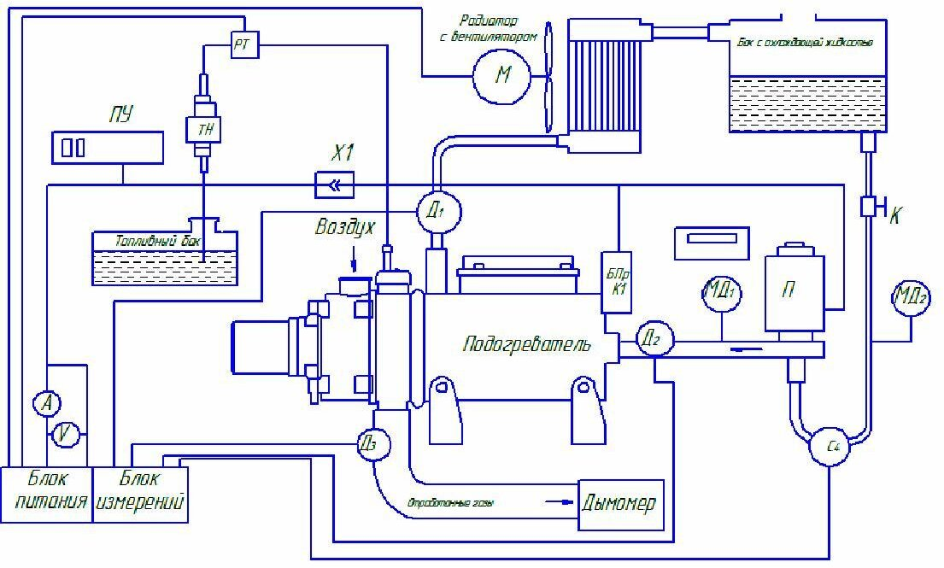

Рисунок 1 - Принципиальная схема стенда

В конструкцию стенда входят:

* система подачи топлива (топливный бак соединённый топливопроводами с топливным насосом, после которого в системе установлен расходомер(РТ)), для обеспечения подачи топлива к узлу, а так же для контроля расхода топлива;
* имитированная системы охлаждения автомобиля (бак с охлаждающей жидкостью, патрубки, помпа, радиатор с вентилятором, датчики температуры) для возможности оценивать производительность жидкостного подогревателя;
* система отвода отработанных газов, с дымомером;
* впускная система, для подвода воздуха;
* пульта управления;
* блока предохранителей, блока питания и блока измерения;

## 3.3 Технические характеристики стенда

|  |  |  |
| --- | --- | --- |
| Напряжение | Вольт | 220 |
| Потребляемая мощность | кВт | 2.2 |
|  |  |  |
|  |  |  |
|  |  |  |
|  |  |  |
| Срок службы | Лет | 10 |
| Габаритные размеры |  |  |
|  |  |  |